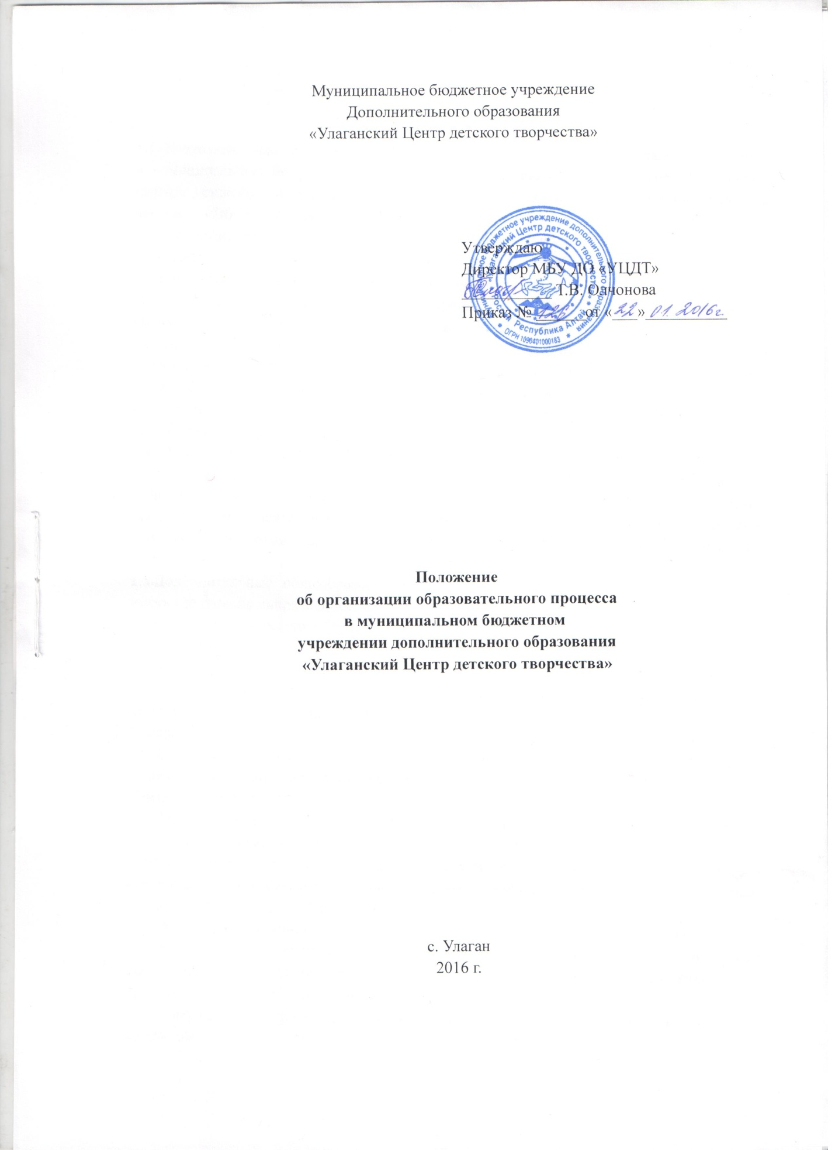

- Общие положения

1.1. Настоящее положение об организации образовательного процесса (далее Положение) в муниципальном бюджетном учреждении дополнительного образования «Улаганском Центре детского творчества» (далее Центр) разработано в соответствии Федеральным законом «Об образовании в Российской Федерации» от 29.12.2012г. №273 (с изменениями), приказом Министерства образования и науки РФ от 29.08.2013г. №1008 «Об утверждении Порядка организации и осуществления образовательной деятельности по дополнительным общеобразовательным программам».
1.2. Центр - многопрофильное учреждение, реализующее дополнительные общеобразовательные программы и услуги в интересах личности, общества, государства. Образовательный процесс в Центре строится на основе уважениячеловеческого достоинства всех участников образовательного процесса, сотрудничества и свободы развития личности ребенка в соответствии с его индивидуальными способностями и интересами.
1.3. Обучение в Центе ведется на русском языке.
1.4. Организация и основные характеристики образовательного процесса в Центре
регламентируются действующим федеральным и региональным законодательством, муниципальными правовыми актами, нормативно-правовыми документами, регулирующими деятельность учреждений дополнительного образования, санитарно-эпидемиологическими правилами и нормативами, уставом Центра, настоящим Положением.
1.5.Дополнительные общеобразовательные программы, реализуемые в Центре, могут иметь следующие направленности:
- эколого-биологическую;
-туристско-краеведческую:
- физкультурно-спортивную;
- художественную;
-патриотическую, и иные направленности в соответствии с законодательством Российской Федерации.
1.6. Образовательный процесс осуществляется на основе учебного плана, дополнительных общеобразовательных программ, расписания занятий, разрабатываемых и утвержденных Центром самостоятельно.
1.7. Центр организует работу с обучающимися в течение всего календарного года, за исключением нерабочих праздничных дней в Российской Федерации. Учебный год в Центре начинается с 1 сентября 2 и последующие года обучения, для первого года обучения с 15 сентября и заканчивается в соответствии с учебным планом, количеством часов в дополнительной общеобразовательной программе.
1.8. В экзаменационный период, в дни школьных каникул, в актированные дни допускается работа групп с меньшим численным или сводным составом. В период школьных каникул Центр организует массовую работу с обучающимися: концертные программы, выставки, соревнования, экскурсии, походы.
1.9. Центр организует работу одновозрастных и разновозрастных объединений по
интересам.
1.10. Каждый обучающийся может заниматься в нескольких объединениях, менять их в течение учебного года.
1.11. Содержание, сроки освоения, формы организации обучения в творческом объединении определяются дополнительной общеобразовательной программой, которая содержит условия, методы и технологии достижения цели, а также предполагаемый конечный результат, информационное, технологическое и ресурсное обеспечение образовательного процесса.
1.12. Дополнительные общеобразовательные программы разрабатываются педагогами с учетом образовательных программ по профилю деятельности, с учетом методических рекомендаций по проектированию программ и санитарно-эпидемиологических правил и нормативов. При разработке дополнительных общеобразовательных программ учитываются направленность деятельности, уровень освоения, возраст, уровень подготовки учащихся (вариативные учебно-тематические планы), наличие условий (оборудованные рабочие места, наличие техники и оборудования в учебных кабинетах), требования современной педагогической науки.
Педагогические работники могут разрабатывать авторские, экспериментальные, модульные, преемственные программы.
1.13. Дополнительные общеобразовательные программы, разработанные педагогами Центра, рассматриваются на методическом совете, принимаются (по рекомендации методического совета) на педагогическом совете и утверждаются директором Центра.

2. Участники образовательного процесса.
2.1. Участниками образовательного процесса в Центре являются обучающиеся,
педагогические работники, родители (законные представители), административно-управленческий персонал.
2.2. Взаимоотношения участников строятся на основе сотрудничества, уважения личности, приоритета общечеловеческих ценностей.
2.3. Центр обеспечивает права каждого обучающегося в соответствии с Конвенцией о правах ребенка и действующим законодательством.
2.4. Обучающимся гарантируется:
- охрана жизни и здоровья, защита от всех форм физического и психического насилия, защита его достоинства;
- удовлетворение в эмоционально-личностном общении;
- развития его творческих способностей и интересов;
- получение дополнительного образования, услуг;
- предоставление оборудования, учебных пособий.
2.5.Обучающиеся в Центре имеют право на:
- получение бесплатного дополнительного образования по дополнительным общеобразовательным программам различной направленности;
- свободу выбора объединений по интересам, обучение в одном или нескольких объединениях, переход из одного объединения в другое;
- обучение по индивидуальному учебному плану, ускоренный курс обучения;
- свободное посещение мероприятий, организуемых для обучающихся Центре;
-развитие своих творческих способностей и интересов, включая участие в конкурсах, олимпиадах, выставках, смотрах, спортивных мероприятиях;
- получение дополнительных образовательных услуг;
- участие в управлении Центром: вносить предложения по улучшению работы
объединения, Центра в целом;
- свободу выражения своего мнения, идеи, взглядов и убеждений;
- уважение человеческого достоинства, свободу совести.
2.6. Обучающиеся в Центре обязаны:
- соблюдать Устав, правила для обучающихся и локальные акты Центра;
- выполнять правила внутреннего распорядка Центра;
- добросовестно осваивать дополнительную общеобразовательную программу, выполнять индивидуальный учебный план;
- бережно относиться к имуществу Центра, соблюдать санитарно-эпидемиологические правила и нормативы, чистоту и порядок в учебных кабинетах, помещениях Центра и на его территории;
- соблюдать технику безопасности;
- заботиться о сохранении и об укреплении своего здоровья, стремиться к нравственному, духовному и физическому развитию и самосовершенствованию;
- выполнять обоснованные требования педагогов Центра, других работников, дежурных педагогов по соблюдению правил внутреннего распорядка;
- уважать честь и достоинство других обучающихся и работников Центра.
2.7. Обучающимся запрещается:
- приносить, передавать или использовать в Центре оружие, спиртные напитки, табачные изделия, токсические и наркотические вещества, вещества, способные привести к взрывам и возгоранию;
- применение физической силы по отношению к другим участникам образовательного процесса.
2.8. Педагогические работники Центра имеют право на:
- участие в управлении Центра в порядке, определяемом уставом Центра;
- защиту профессиональной чести и достоинства;
-участие в разработке дополнительных общеобразовательных программ, методических материалов и иных компонентов программы;
-осуществление научной, творческой, исследовательской деятельности, разработках и во внедрении инноваций;
- свободу выбора и использования форм, средств, методов воспитания и обучения, учебных пособий и материалов, методов оценки знаний обучающихся;
- аттестацию на соответствующую квалификационную категорию;
- повышение квалификации в высших профессиональных образовательных учреждениях, а также в учреждениях системы переподготовки и повышения квалификации.
2.9. Объем учебной нагрузки (педагогической работы) педагогических работников
устанавливается приказом директора Центра исходя из количества часов по учебному плану и дополнительным общеобразовательным программам, обеспеченности кадрами, других условий работы в Центре.
Установленный в начале учебного года объем учебной нагрузки (педагогической работы) не может быть уменьшен в течение учебного года по инициативе администрации, за исключением случаев уменьшения количества часов по учебным планам и программам, сокращения количества групп (объединений), сокращения численности обучающихся в группе на 40% и более.
В зависимости от количества часов, предусмотренных учебным планом, учебная нагрузка педагогических работников может быть разной в первом и втором учебных полугодиях.
2.10. Педагогические работники Центра обязаны:
- соблюдать устав Центра;
- выполнять Правила внутреннего трудового распорядка, условия трудового договора и должностную инструкцию;
- соблюдать правовые, нравственные и этические нормы, следовать требованиям
профессиональной этики;
- проходить в соответствии с действующим законодательством предварительные при поступлении на работу и периодические медицинские осмотры;
- осуществлять свою деятельность на высоком профессиональном уровне, обеспечивать в полном объеме реализацию преподаваемых дисциплин в соответствии с учебным планом;
- повышать свой профессиональный уровень, изучать психологию детского коллектива и отдельного ребенка в целях правильного выбора форм и методов обучения и воспитания; вести аналитическую работу для совершенствования образовательного процесса, качества образования в творческом объединении, исследовательскую работу по актуальной педагогической теме, представлять свой опыт работы педагогическому сообществу;
- развивать у обучающихся, познавательную активность, самостоятельность, инициативу, творческие способности, формировать гражданскую позицию, способность к труду, культуру здорового и безопасного образа жизни;
- воспитывать нравственные качества личности обучающихся;
- заботиться о защите прав и свобод обучающихся, уважать честь и достоинство обучающихся и других участников образовательных отношений;
- проводить занятия согласно теме, плану и дополнительной общеобразовательной программе;
- обеспечивать учебную дисциплину и режим проведения занятий;
- участвовать в работе методических объединений, творческих и проблемных групп.
2.11. Педагогическим работникам Учреждения запрещается:
- применять методы воспитания и обучения, связанные с физическим или психическим насилием над личностью, а также, унижающие человеческое достоинство;
- использовать образовательную деятельность для политических агитаций, для разжигания социальной, расовой, национальной или религиозной розни;
- появляться на работе в состоянии алкогольного, наркотического или токсического
опьянения;
- отменять занятия, увеличивать либо сокращать их продолжительность;
- удалять обучающихся с занятий.
2.12. Родители (законные представители) имеют право:
- защищать права и законные интересы обучающихся;
- принимать участие в управлении Центром в форме, определяемой уставом Центра;
- знакомиться с содержанием образования, используемыми методами обучения и воспитания, образовательными технологиями, успеваемостью;
- присутствовать на открытых занятиях, мероприятиях Центра;
- знакомиться с уставом Центра, настоящим Положением и другими документами,
регламентирующими организацию образовательного процесса в Центре;
- участвовать в работе творческого объединения совместно с детьми, без включения в основной состав, при наличии условий и согласия руководителя объединения.
2.13. Родители (законные представители) обязаны:
- заложить основы физического, нравственного и интеллектуального развития личности ребенка, ввиду того, что они имеют преимущественное право на обучение и воспитание детей перед всеми другими лицами;
- соблюдать устав и требования локальных актов Центра;
- уважать честь и достоинство учащихся и работников Центра;
- создавать необходимые условия для получения обучающимися дополнительного образования;
- возмещать материальный ущерб, нанесенный обучающимся Центру, в соответствии с законодательством.

3. Формирование объединений
3.1. Объединения комплектуются в соответствии с Положением о приеме, отчисления, исключения, восстановления обучающихся в Центре.
3.2Численный состав объединений определяется Положением о режиме занятий обучающихся Центра, с учетом методических рекомендаций Министерства образования и науки РФ, санитарно-эпидемиологических правил и нормативов, места дислокации творческого объединения, психологической и педагогической целесообразности, характера деятельности, дополнительной общеобразовательной программы, наличия материальной базы и утверждается директором Центра.
3.3. В праздничные дни, в экзаменационный период, в дни школьных каникул, в актированные дни допускается работа объединений с меньшим численным составом.
3.4. В зависимости от особенностей формы, содержания работы, педагогической
целесообразности занятия могут проводиться со всем объединением одновременно (сводные репетиции), по звеньям (50% от группы) или индивидуально (регулируется дополнительной общеобразовательной программой, индивидуальным учебным планом, расписанием занятий). Собучающимися с ограниченными возможностями здоровья, одаренными, занимающимися учебно-исследовательской деятельностью, может быть организовано как групповое, так и индивидуальное обучение.
3.5. В работе объединений совместно с обучающимися могут участвовать родители (законные представители) и выпускники творческих объединений прошлых лет в качестве инструкторов, без включения в основной состав, при наличии условий и согласия руководителя объединения.

4. Реализация дополнительных общеобразовательных программ
4.1. При реализации дополнительных общеобразовательных программ могут использоваться различные образовательные технологии.
4.2. Обучение по дополнительным общеобразовательным программам, имеющим
углубленный уровень обучения допускает увеличение учебной нагрузки с 1 года обучения.
4.3. Образцовые коллективы, занимающиеся по дополнительным общеобразовательным программам Центра, имеют преимущества – дополнительные педагогические часы индивидуальной работы с обучающимися с 1 года обучения.
4.4. Количество часов в неделю по дополнительным общеобразовательным программам различной направленности определяется Положением о режиме занятий обучающихся Центра с учетом методических рекомендаций Министерства образования и науки РФ.
4.5. Продолжительность и последовательность учебных занятий определяется расписанием.
Расписание занятий детского объединения составляется для создания наиболее благоприятного режима труда и отдыха обучающихся администрацией Центра с учетом пожеланий обучающихся, их родителей (законных представителей) несовершеннолетних обучающихся, возрастных особенностей обучающихся, действующих санитарно-гигиенических норм.
Расписание утверждается директором Учреждения, согласуется в установленном порядке.
Перенос занятий или временное изменение его производится только с согласия администрации и оформляется документально.
4.6. Расписание занятий составляется в академических часах. В расписание занятий в течение года могут вноситься изменения.
Продолжительность учебных занятий:
для детей дошкольного возраста – 25-30 минут
для детей младшего школьного возраста – 35-40 мин.
для детей среднего и старшего возраста – 40-45 мин.
Продолжительность перемены равна 10 минутам.
4.7. Прием обучающихся в Центре осуществляется в соответствии с Положением о приеме обучающихся.
4.8. Центр вправе на основе договора о сотрудничестве создавать объединения в
других образовательных учреждениях, предприятиях и организациях (внешние базы), осуществлять совместные образовательные проекты и программы.
4.9. Педагогическим работникам запрещается изменять расписание, место проведения занятий, график работы без письменного согласования с заместителем директора, курирующего организацию учебной работы в Центре.
4.10. Все выходы педагогических работников с обучающимися за пределы Центра в рамках образовательной деятельности осуществляются на основании приказа директора Центра.

5. Заключительные положения
5.1. Все изменения в Положение вносятся и утверждаются в том же порядке и в той же форме, что и само Положение.

